**Міністерство освіти і науки України**

**Київський національний університет імені Тараса Шевченка**

**Український фізико-математичний ліцей Київського національного університету імені Тараса Шевченка**

**XXIV Всеукраїнська учнівська Інтернет-олімпіада з фізики**

**2024/2025 навчального року**

**І (заочний) етап І тур 10 клас**

1. **«І знов середня швидкість»** **Частина І.**

Автомобілям заборонено рухатись автотрасою швидше, ніж 50 км/год.

𝑣

сер

,

км

/

год

𝑡

,

год

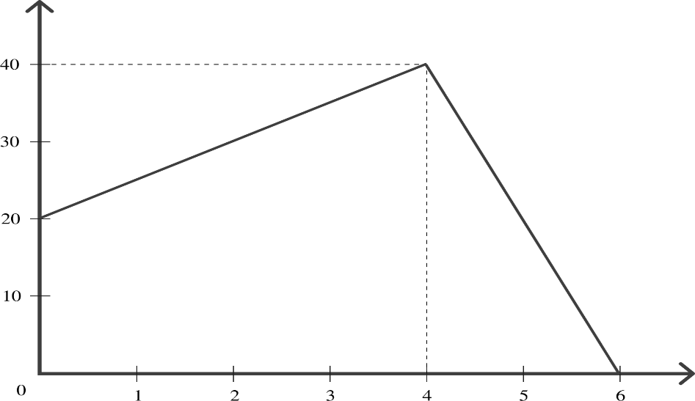

А) За наведеним графіком залежності середньої̈ швидкості автомобілю від часу встановіть, **чи не порушував** автомобіль цю заборону? Б) Якщо порушував, то **в який̆** проміжок часу?

**Частина ІІ.** Машина їде по горизонтальній прямій ділянці дороги. У момент проїзду машини повз автобусну зупинку пасажир почав будувати графік залежності середньої швидкості машини на шляху, пройденому після зупинки, від відстані до зупинки. За наведеним графіком середньої швидкості руху машини від пройденої відстані:

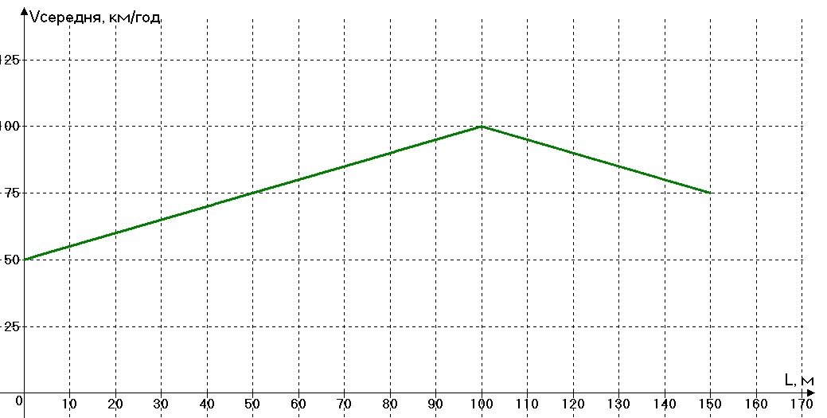А) Знайдіть **середню швидкість** на шляху від 50 до 125 м;

Б) **Отримайте та зобразіть** **залежність** пройденого шляху

від часу руху;

В) **Чи немає** в цьому русі чогось підозрілого та нефізичного? Якщо так, то вкажіть, **чому** ви так вважаєте?